  http://WWW.CABARE.NET © | Hyper-V 2016 – sys 30  TP Copie - Export - Migration –Réplica
Hyper-V 2016 - copie de vm - export de vm – migration de vm - réplica de vm
Michel Cabaré – Ver 2.0 – Février 2017-

Formation Hyper-V 2016
TP Copie - Export - Migration - Réplica VM
Michel Cabaré – Ver 2.0 – Fév 2017
www.cabare.net ©

Table des matières
TEST Replica VM - Powershell 3
Get-Vmreplication – Measure-Vmreplication: 3
Script planifié testant les erreurs ou les pauses: 4
Script powershell: 7

TEST Replica VM - Powershell

Get-Vmreplication – Measure-Vmreplication:
En powershell il est possible via la commande Get-VMreplication de lister les VM en cours de replication
Get-VMReplication
le paramètre Health prends un des 3 etats :"Normal," "Warning" ou "Critical"
le paramètre State prends souvent un état :"replicating," ou "Error" mais aussi
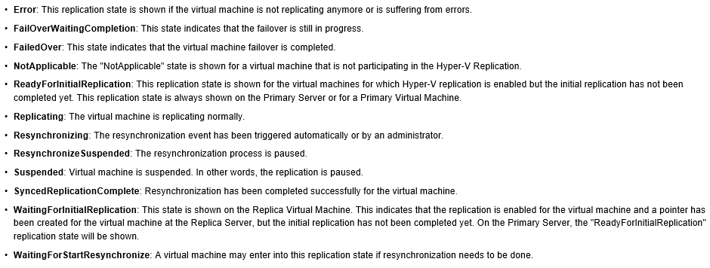

N.B: le couple attendu serait "state - replicating" et "health-normal"

On peut cibler un état donné
Get-VMReplication –replicationState état

On peut aussi cibler une machine particulière
Get-VMReplication –ComputerName nomserveur
On peut aussi cibler les Serveur "Origine"
Get-VMReplication –replicationMode primary

Script planifié testant les erreurs ou les pauses:
Les commandes à tester seront donc du genre
Get-VMReplication –replicationState Suspended ou error (replicating = ok)
Get-VMReplication –health warning ou critical (normal = ok)
Donc on crée une nouvelle tâche test-ps-replica
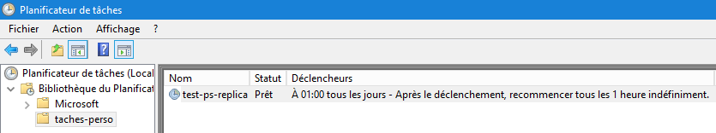
Général : Attention au problème d'authentification !
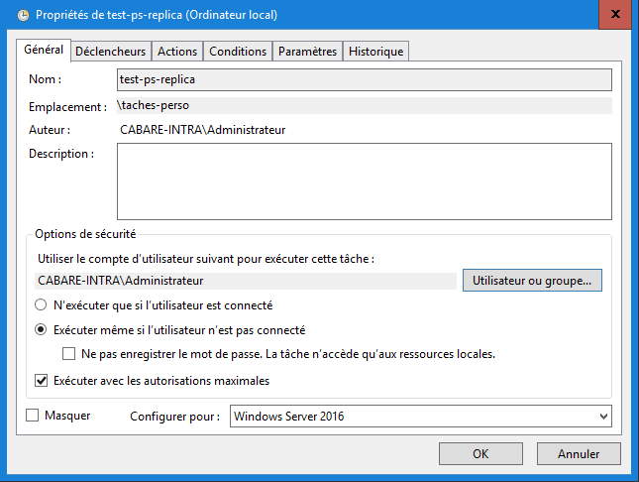
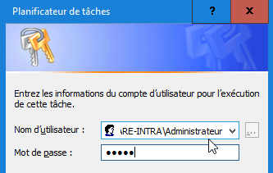

Qui se posera au moment de l'enregistrement des modifications du script
Déclencheur : un timing
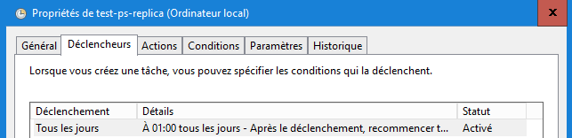
Correspondant à
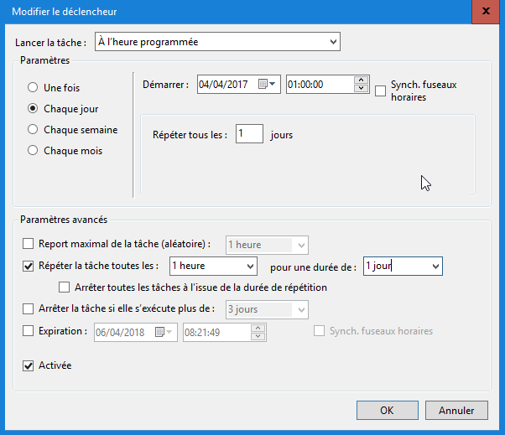

Action permettant de spécifier ce que l'on veut faire (powershell et nom du script en argument)
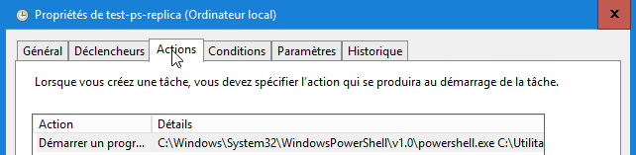
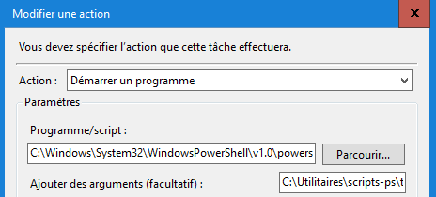
N.B : Powershell exécute toujours le même moteur d’interprétation de script, powershell.exe stocké en System32\WindowsPowerShell\v1.0\ Avec un script Powershell stocké par exemple en c:\utilitaires\scripts
Conditions supplémentaires de démarrage de la tâche
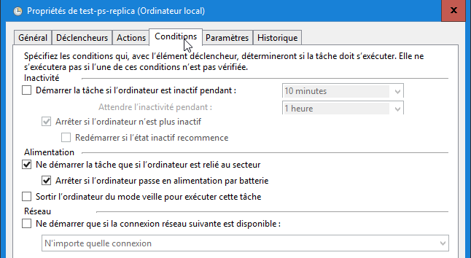
Paramètres pour démarrer la tache des que possible si on rate la planification
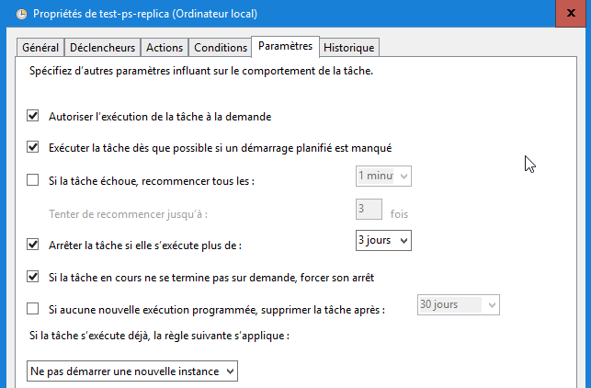

Script powershell:
Le script va créer un fichier nommé comme le script, dans le même dossier…
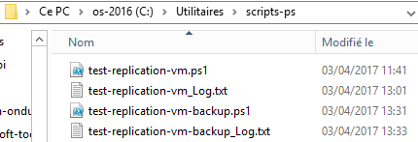
Ce fichier .txt rempli par le script pourrait ressembler à cela,
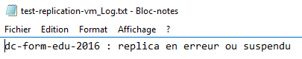
ou être "vide" dans le cas ou aucun replica n'aurait été détécté en erreur..

On decide d'envoyer un mail,
- soit informatif comme quoi on n'a Rien A Signaler RAS
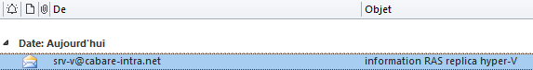
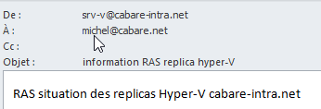
- soit signalant ERREUR avec les replicas posant probleme
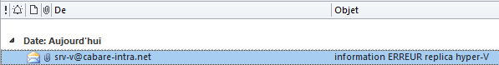
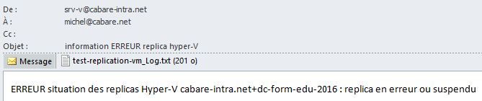

# test de la syntaxe des 3 conditions a scruter
#########################################
#Get-VMReplication -ReplicationState error
#Get-VMReplication -ReplicationState replicating
#Get-VMReplication -ReplicationState suspended

# test de la syntaxe pour detection "error" ou "suspended"
###########################################
#Get-VMReplication | Where-Object {$_.ReplicationState -eq "error" -or$_.ReplicationState -eq "suspended"}

# creation fichier nommé comme le script, stocké dans le dossier du script
####################################################################
$varCheminRepertoireScript = [System.IO.Path]::GetDirectoryName($MyInvocation.MyCommand.Definition)
$currentScriptName = $MyInvocation.MyCommand.Name #Récupération du nom du script en cours
#On prend le nom du script sans l'extention. On cherche un point en partant de la droite et on prend tout ce qui est à sa gauche
$currentScriptName = $currentScriptName.substring(0,$($currentScriptName.lastindexofany(".")))
#Création du fichier vierge
$EmplacementFichier = "$varCheminRepertoireScript\$($currentScriptName)_Log.txt"
$MonFichier = New-Item -type file $EmplacementFichier -Force

# pour ajouter du contenu dans le fichier que l'on vient de créer, on utilise
#############################################################
#$contenu = "represente Une ligne dans le fichier à créer"
#add-content $MonFichier $contenu

$erreur_grave = $null
Get-VMReplication | Where-Object {$_.ReplicationState -eq "error" -or$_.ReplicationState -eq "suspended"} | ForEach-Object {
$contenu=$_.VMName;$contenu=$contenu+" : replica en erreur ou suspendu";add-content $MonFichier $contenu;$erreur_grave="vrai"}

Get-VMReplication | Where-Object {$_.ReplicationHealth -eq "Warning"} | ForEach-Object {$contenu=$_.VMName;$contenu=$contenu+" : replica en warning";add-content $MonFichier $contenu}

# on a un fichier contenant la situation - erreur - warning de nos replicas
# la variable $erreur_grave = "vrai" si un replica a été détecté error/ supended

if ($erreur_grave -eq "vrai") # il y a une erreur
{
$body = get-content c:\utilitaires\scripts-ps\test-replication-vm_Log.txt
Send-MailMessage -To “<michel@cabare.net>" -From “<srv-v@cabare-intra.net>" -SMTPServer smtp.orange.fr -Subject “information ERREUR replica hyper-V” -Body “ERREUR situation des replicas Hyper-V cabare-intra.net+$body" -Attachments "c:\utilitaires\scripts-ps\test-replication-vm_Log.txt"
}
else # il n'y a pas d'erreur
{
Send-MailMessage -To “<michel@cabare.net>" -From “<srv-v@cabare-intra.net>" -SMTPServer smtp.orange.fr -Subject “information RAS replica hyper-V” -Body “RAS situation des replicas Hyper-V cabare-intra.net"
}

